




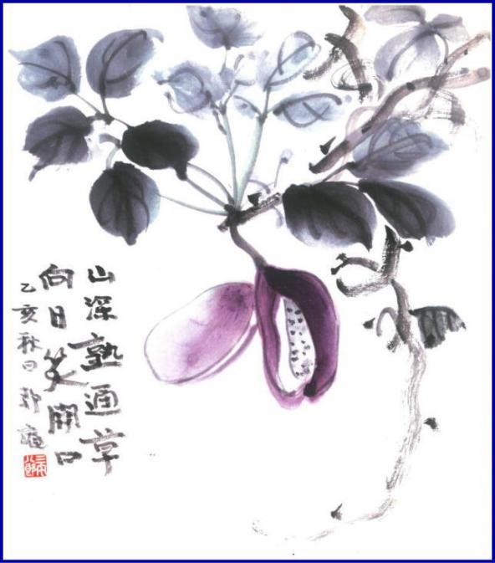
- 週報 №2191 -

本日のプログラム
令和6年5月20日
「 IMのDVD鑑賞 」
西 山 芳 男 君

次回のプログラム
令和6年5月27日
「 例 会 」

三宅八郎君作
色紙 三宅八郎君
前 回（5月 13日) 例会記録
会員数 | 11 | 名 | ゲスト名
出席者数 | 10 | 名 | ビジター名
欠席者数 |  | 名 | 欠席者名 | 出席免除１名
出席率 | 100. | ％ | 献金箱 | ￥10,000-
前々々 回 (4月15日) 例会記録
補填者数 | 1 | 名 | 補填者名 | 小河原
未補填者数 |  | 名 | 未補填者名
出 席 率 | 100. | ％
5月13日例会記録 「 事業計画の相談 」 片 山 彰 造 君

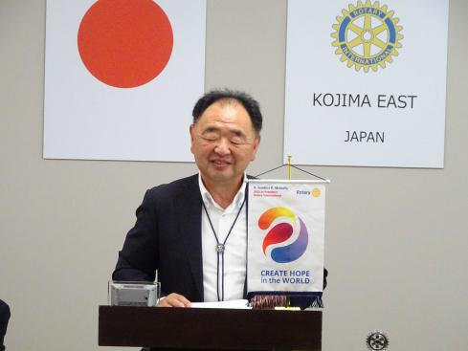
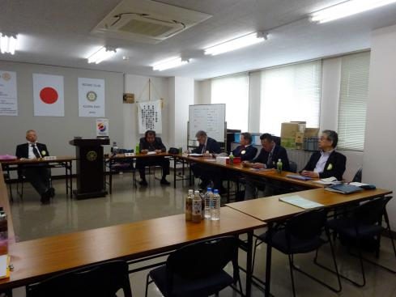
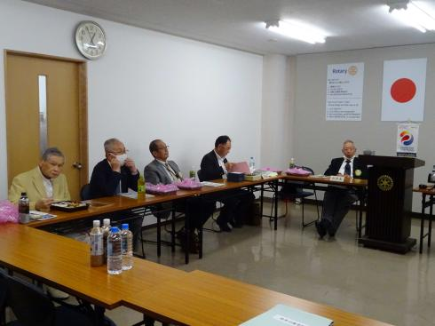

次年度職業奉仕委員会の活動について 例 会 風 景


☆ ★ 例会取り止め(定款第7条第1節により) ★ ☆
5月28日(火)・・・岡山南ＲＣ
5月31日(金)・・・倉敷南ＲＣ


5月13日スマイル
片 山 君 ( セミナーに参加しました )
小 橋 君 ( 西山さん、山本さん、小河原さん、片山さん、クラブ活性化ワークショップ参加、お疲れ様でした )
小河原君 ( 昨日セミナーに行ってきました)

― 会 長 報 告 ―
① 5月12日(日)「クラブ活性化ワークショップ」に出席された方、お疲れ様でした。
② 台湾東部地震支援金の協力、よろしくお願いします。
③ 第7グループIMの報告書がガバナー月信の掲載されていますので御覧ください。
―幹事報告―
- 榊原ガバナーエレクトより、2024－25年度RI第2690地区世界社会奉仕プロジェクト申請の案内。
- 岡山城RCより、例会場変更のお知らせ。新例会場・・・岡山プラザホテル
- 石倉ガバナー事務所、各RCへ送付するDVDが完成。
- 財団室ニュース5月号。
- 次年度運営計画書原稿提出のお願い。
- 本日例会終了後、新旧理事役員会。

.



☆★☆ 5月度理事会議事録 ☆★☆
(日時及場所) 令和 6 年5月13日(月) 13：30～ 於:児島東RC事務局内
(出席者) 大江・西山・神馬・片山・小河原・長尾・山本
(議題) ① 2023－24年度児島RCとの合同例会について
7月9日(火)2024－25年度ガバナー公式訪問例会(合同例会)に振替 ・・・承
② 年度末夜間例会について
6月17日(月) 18：30～ 『膳』 会費6,000円 ・・・承




☆★☆ 新理事会議事録 ☆★☆
(日時及場所) 令和 6 年5月13日(月) 13：30～ 於:児島東RC事務局内
(出席者) 西山・神馬・片山・小河原・長尾・小橋・山本・大江・森澤
(議題) ① 次年度予算書について
会員数12名で作成 ・・・承



児島東ロータリークラブ

例 会 日 月曜日 12:30~13:30
例 会 場 倉敷市児島味野2-2-39
三宅ビル５Ｆ
事 務 所 倉敷市児島味野2-2-39
三宅ビル５Ｆ
Ｔ Ｅ Ｌ (086)473-6112
Ｆ Ａ Ｘ (086)474-6051
Ｍａｉｌ kojimaeastrc@vp.tiki.ne.jp
Ｕ Ｒ Ｌ http://ww31.tiki.ne.jp/~kojimaeast/
編集発行 児島東ロータリークラブ･広報委員会

大江 則男
西山 芳男
神馬 真一郎
谷本 茂茂
長尾 実実
片山 彰造
小河原 通弘
西山 芳男
長尾 実実
小河原 通弘
片山 彰造
長尾 実実
山本 真一

理事・役員 (2023-2024)

会長 (理事)
副会長 (理事)
幹事
副幹事
会計
ＳＡＡ (理事)
副ＳＡＡ
職業奉仕 (理事)
社会奉仕 (理事)
国際奉仕 (理事)
青少年奉仕 (理事)
直前会長
ガバナー補佐

